Содержание

1. Постановление администрации сельского поселения Захаркино муниципального района Сергиевский Самарской области

№34 от 10 сентября 2024 года «О внесении изменений в Постановление Администрации сельского поселения Захаркино муниципального района Сергиевский Самарской области № 30 от 03.07.2013 г. «О подготовке проекта правил землепользования и застройки сельского поселения Захаркино муниципального района Сергиевский Самарской области»»……………………..……………………………………………………………3

2. Постановление администрации городского поселения Суходол муниципального района Сергиевский Самарской области

№130 от 09 сентября 2024 года «О внесении изменений в Приложение №1 к постановлению администрации городского поселения Суходол муниципального района Сергиевский № 68 от 26.04.2024 г. «Об утверждении муниципальной Программы городского поселения Суходол муниципального района Сергиевский «Модернизация и развитие автомобильных дорог общего пользования местного значения на 2024-2026 годы»»……………………………………………………………………………………………………………………………………………………………3

3. Информационное сообщение…………………………………………………………………………………………………………………………3

**АДМИНИСТРАЦИЯ**

**СЕЛЬСКОГО ПОСЕЛЕНИЯ ЗАХАРКИНО**

**МУНИЦИПАЛЬНОГО РАЙОНА СЕРГИЕВСКИЙ**

**САМАРСКОЙ ОБЛАСТИ**

ПОСТАНОВЛЕНИЕ

10 сентября 2024г. №34

**О внесении изменений в Постановление Администрации сельского поселения Захаркино**

**муниципального района Сергиевский Самарской области № 30 от 03.07.2013 г. «О подготовке проекта правил землепользования**

**и застройки сельского поселения Захаркино муниципального района Сергиевский Самарской области»**

С целью уточнения состава Комиссии по подготовке проекта Правил землепользования и застройки сельского поселения Захаркино муниципального района Сергиевский Самарской области в соответствии с Градостроительным кодексом Российской Федерации, Федеральным законом от 06.10.2003 № 131-ФЗ «Об общих принципах организации местного самоуправления в Российской Федерации», Законом Самарской области от 12.07.2006 № 90-ГД «О градостроительной деятельности на территории Самарской области», руководствуясь Уставом сельского поселения Захаркино муниципального района Сергиевский Самарской области, Администрация сельского поселения Захаркино муниципального района Сергиевский Самарской области

**ПОСТАНОВЛЯЕТ:**

1. Приложение № 2 к постановлению Администрации сельского поселения Захаркино муниципального района Сергиевский Самарской области № 30 от 03.07.2013г. «О подготовке проекта правил землепользования и застройки сельского поселения Захаркино муниципального района Сергиевский Самарской области» изложить в новой редакции согласно приложению №1 к настоящему постановлению.

2. Признать утратившим силу постановление Администрации сельского поселения Захаркино муниципального района Сергиевский № 10 от 09.03.2023 г. «О внесении изменений в Постановление Администрации сельского поселения Захаркино муниципального района Сергиевский Самарской области № 30 от 03.07.2013г. «О подготовке проекта правил землепользования и застройки сельского поселения Захаркино муниципального района Сергиевский Самарской области».

3. Опубликовать настоящее постановление в газете «Сергиевский вестник».

4. Настоящее Постановление вступает в силу со дня его подписания.

5. Контроль за выполнением настоящего постановления оставляю за собой.

Глава сельского поселения Захаркино

муниципального района Сергиевский

Д.П.Больсунов

*Приложение №1*

*к постановлению администрации сельского поселения Захаркино*

*муниципального района Сергиевский*

*№34 от “10” сентября 2024 г.*

**СОСТАВ**

**комиссии по подготовке проекта правил землепользования и застройки на территории сельского поселения Захаркино**

|  |  |  |
| --- | --- | --- |
| Председатель комиссии | Больсунов Д.П. | Глава сельского поселения Захаркино муниципального района Сергиевский |
| Заместитель председателя комиссии | Кияткина Т.А. | Специалист Администрации сельского поселения Захаркино муниципального района Сергиевский |
| Секретарь комиссии | Дубинина Л.Н. | Ведущий специалист Администрации сельского поселения Захаркино муниципального района Сергиевский |
| Члены комиссии | Коновалов С.И. | Заместитель руководителя МКУ «Управления заказчика-застройщика, архитектуры и градостроительства» муниципального района Сергиевский (по согласованию) |
|  | Абрамова Н.А. | Руководитель Комитета по управлению муниципальным имуществом муниципального района Сергиевский (по согласованию) |
|  | Ганиева С.Р. | Руководитель Управления финансами администрации муниципального района Сергиевский (по согласованию) |
|  | Стрельцова И.П. | Заместитель руководителя Контрольного управления администрации муниципального района Сергиевский (по согласованию) |
|  | Облыгина Ю.В. | Руководитель Правового управления администрации муниципального района Сергиевский (по согласованию) |
|  | Сергеева А.А | Главный специалист отдела торговли и экономического развития администрации муниципального района Сергиевский (по согласованию) |
|  | Николаева О.Н. | Руководитель МКУ «Управления культуры, туризма и молодежной политики» муниципального района Сергиевский (по согласованию) |
|  | Семагин С.А. | Начальник отдела по делам ГО и ЧС администрации муниципального района Сергиевский (по согласованию) |
|  | Андреев О.С. | Депутат Собрания представителей сельского поселения Захаркино муниципального района Сергиевский (по согласованию) |

**АДМИНИСТРАЦИЯ**

**ГОРОДСКОГО ПОСЕЛЕНИЯ СУХОДОЛ**

**МУНИЦИПАЛЬНОГО РАЙОНА СЕРГИЕВСКИЙ**

**САМАРСКОЙ ОБЛАСТИ**

ПОСТАНОВЛЕНИЕ

09 сентября 2024г. №130

**О внесении изменений в Приложение №1 к постановлению администрации городского поселения Суходол**

**муниципального района Сергиевский № 68 от 26.04.2024 г. «Об утверждении муниципальной Программы**

**городского поселения Суходол муниципального района Сергиевский «Модернизация и развитие автомобильных дорог**

**общего пользования местного значения на 2024-2026 годы»**

В соответствии с Бюджетным кодексом Российской Федерации, Федеральным законом Российской Федерации от 6 октября 2003 года №131-ФЗ «Об общих принципах организации местного самоуправления в Российской Федерации», Уставом городского поселения Суходол муниципального района Сергиевский и в целях повышения уровня благоустройства дорог городского поселения Суходол муниципального района Сергиевский, администрация городского поселения Суходол муниципального района Сергиевский,

**ПОСТАНОВЛЯЕТ:**

1. Внести изменения в Приложение № 1 к постановлению администрации городского поселения Суходол муниципального района Сергиевский № 68 от 26.04.2024 года «Об утверждении муниципальной Программы городского поселения Суходол муниципального района Сергиевский«Модернизация и развитие автомобильных дорог общего пользования местного значения на 2024-2026 годы» (далее - Программа) следующего содержания:

1.1. В паспорте Программы раздел «Объемы и источники финансирования Программы» изложить в следующей редакции:

«Общий объем финансирования Программы составляет 31 902 179,75 (*) рублей, в том числе:

- средства областного бюджета – 31 020 000,00 рублей;

- средства местного бюджета – 882 179,75 рублей;

- внебюджетные средства – 0,00 рублей, в том числе:

-2024 г. – 31 902 179,75 рублей:

- средства областного бюджета – 31 020 000,00 рублей;

- средства местного бюджета – 882 179,75 рублей;

- внебюджетные средства – 0,00 рублей;

-2025 г. – 0,00 рублей:

- средства местного бюджета – 0,00 рублей;

- средства областного бюджета– 0,00 рублей;

- внебюджетные средства– 0,00 рублей;

-2026 г. – 0,00 рублей:

- средства местного бюджета– 0,00 рублей;

- средства областного бюджета– 0,00 рублей;

- внебюджетные средства – 0,00 рублей».

1.2 В Программе раздел 4 «Обоснование ресурсного обеспечения Программы» изложить в следующей редакции:

«Реализация мероприятий Программы осуществляется за счет средств местного бюджета, в том числе формируемых за счет поступающих в местный бюджет средств областного бюджета.

Мероприятия по проектированию, строительству, реконструкции, ремонту и капитальному ремонту автомобильных дорог городского поселения Суходол муниципального района Сергиевский, а также капитальный ремонт и ремонт дворовых территорий многоквартирных домов населенных пунктов, проездов к дворовым территориям многоквартирных домов населенных пунктов осуществляются также за счет средств местного бюджета.

Программные мероприятия, источники и объемы финансирования приведены в Приложении №1.

Общий объем финансирования Программы составляет 31 902 179,75 (*) рублей, в том числе:

- средства областного бюджета – 31 020 000,00 рублей;

- средства местного бюджета – 882 179,75 рублей;

- внебюджетные средства – 0,00 рублей».

2. Приложение № 1 к Программе изложить в редакции согласно приложению № 1 к настоящему постановлению.

3. Опубликовать настоящее постановление в газете «Сергиевский вестник».

4. Настоящее постановление вступает в силу со дня его официального опубликования.

5. Контроль за выполнением настоящего постановления оставляю за собой.

Глава городского поселения Суходол

муниципального района Сергиевский

И. О. Беседин

*Приложение №1*

*к постановлению администрации городского поселения Суходол*

*муниципального района Сергиевский*

*№130 от “09” сентября 2024 г.*

**Программные мероприятия, источники и объемы финансирования муниципальной программы**

**городского поселения Суходол муниципального района Сергиевский "Модернизация и развитие автомобильных дорог**

**общего пользования местного значения на 2024-2026 годы"**

|  |  |  |  |  |  |  |  |  |  |  |  |  |  |  |  |  |
| --- | --- | --- | --- | --- | --- | --- | --- | --- | --- | --- | --- | --- | --- | --- | --- | --- |
| № п/п | Наименование мероприятия | Ед. изм. | | Финансирование | | | | | | | | | | | | |
| Всего | 2024 год | | | | 2025 год | | | | 2026 год | | | |
| Итого | Местный бюджет | Областной бюджет | Внебюджетные средства | Итого | Местный бюджет | Областной бюджет | Внебюджетные средства | Итого | Местный бюджет | Областной бюджет | Внебюджетные средства |
| 1 | Ремонт улично-дорожной сети | км. | 2,92 | 31 588 594,70 | 31 588 594,70 | 568 594,70 | 31 020 000,00 | 0,00 | 0,00 | 0,00 | 0,00 | 0,00 | 0,00 | 0,00 | 0,00 | 0,00 |
| 2 | Прочие работы (за счет дорожного фонда) |  |  | 313 585,05 | 0,00 | 313 585,05 | 0,00 | 0,00 | 0,00 | 0,00 | 0,00 | 0,00 | 0,00 | 0,00 | 0,00 | 0,00 |
| Итого | | | | 31 902 179,75 | 31 588 594,70 | 882 179,75 | 31 020 000,00 | 0,00 | 0,00 | 0,00 | 0,00 | 0,00 | 0,00 | 0,00 | 0,00 | 0,00 |
| * Общий объем финансового обеспечения Программы, а так же объем бюджетных ассигнований местного бюджета будут уточнены после утверждения решения о бюджете на очередной финансовый год и плановый период | | | | | | | | | | | | | | | | |

**ИНФОРМАЦИОННОЕ СООБЩЕНИЕ**

Руководствуясь п. 1 ч. 8 ст. 5.1 ГрК РФ, в соответствии с Постановлением Главы сельского поселения Липовка муниципального района Сергиевский Самарской области № 2 от 04.09.2024 г. «О проведении публичных слушаний по проекту планировки территории и проекту межевания территории объекта ООО «РИТЭК»: «Обустройство многозабойной скважины (МЗС) № 1 Шиловского месторождения» в границах сельского поселения Липовка муниципального района Сергиевский Самарской области», Администрация сельского поселения Липовка муниципального района Сергиевский Самарской области осуществляет опубликование проекта планировки территории и проекта межевания территории объекта ООО «РИТЭК»: «Обустройство многозабойной скважины (МЗС) № 1 Шиловского месторождения» в границах сельского поселения Липовка муниципального района Сергиевский Самарской области в газете «Сергиевский вестник» и размещение указанных проекта планировки территории и проекта межевания территории объекта ООО «РИТЭК»: «Обустройство многозабойной скважины (МЗС) № 1 Шиловского месторождения» в границах сельского поселения Липовка муниципального района Сергиевский Самарской области в информационно-телекоммуникационной сети «Интернет» на официальном сайте Администрации муниципального района Сергиевский Самарской области http://sergievsk.ru/.

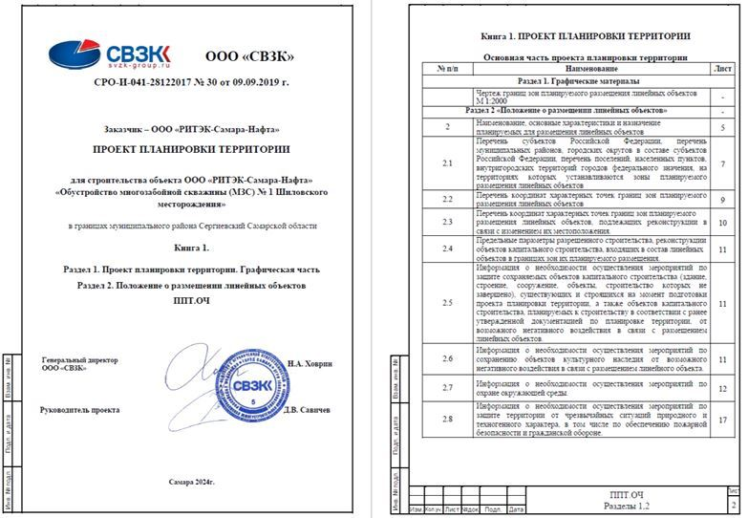

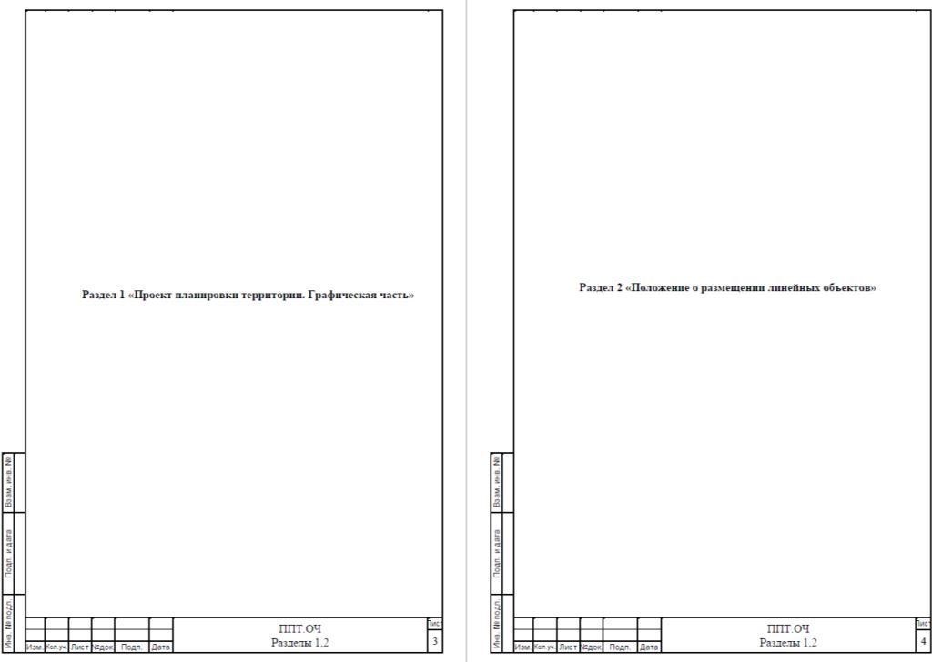

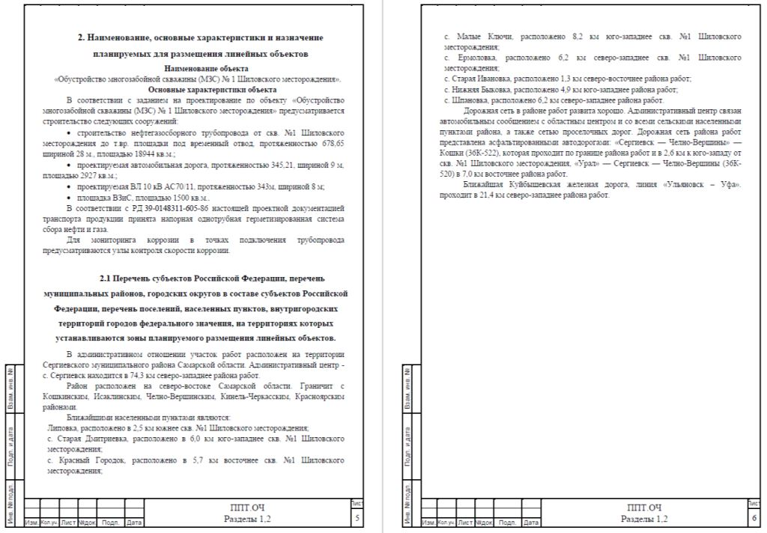

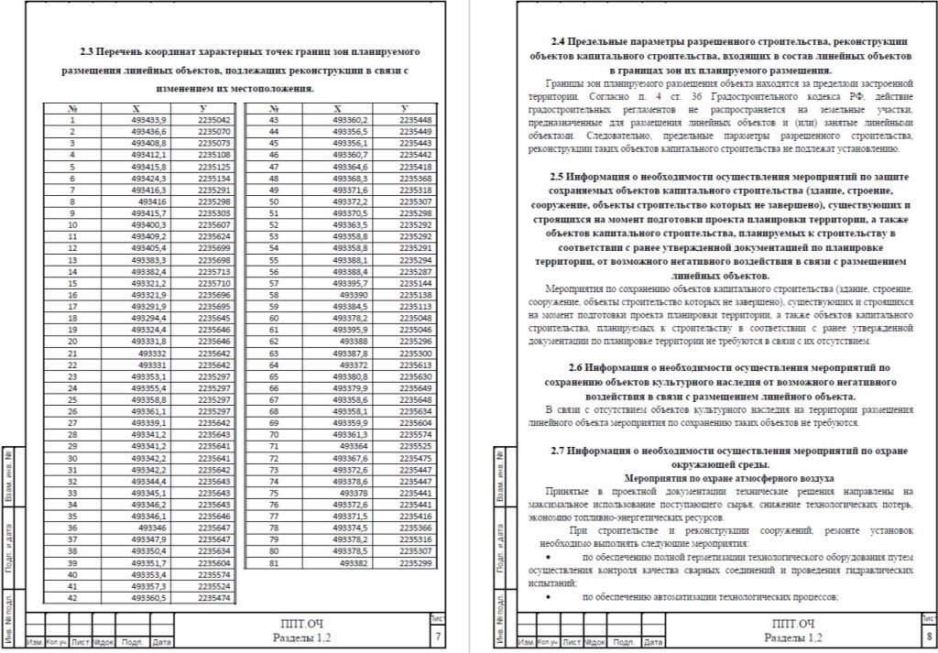

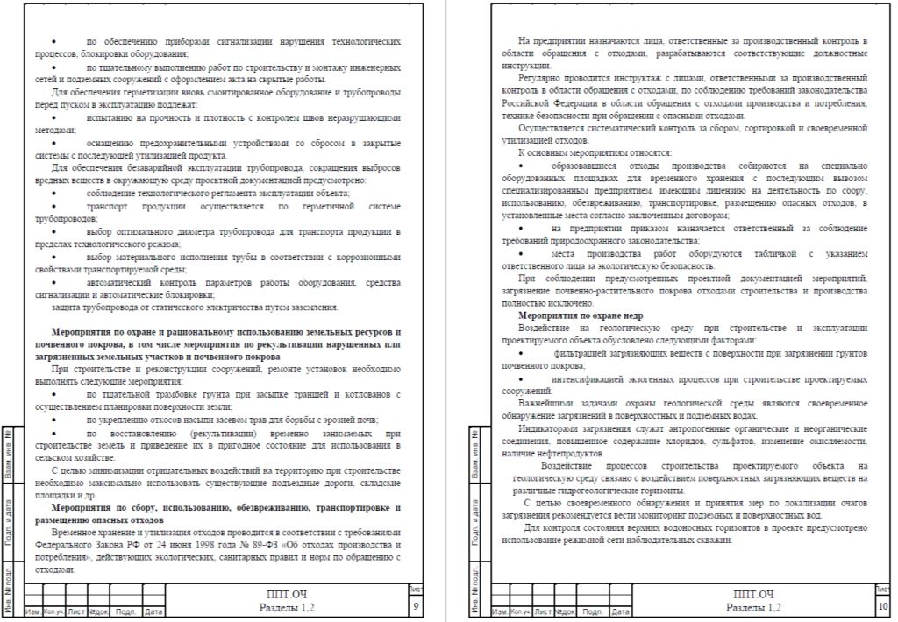

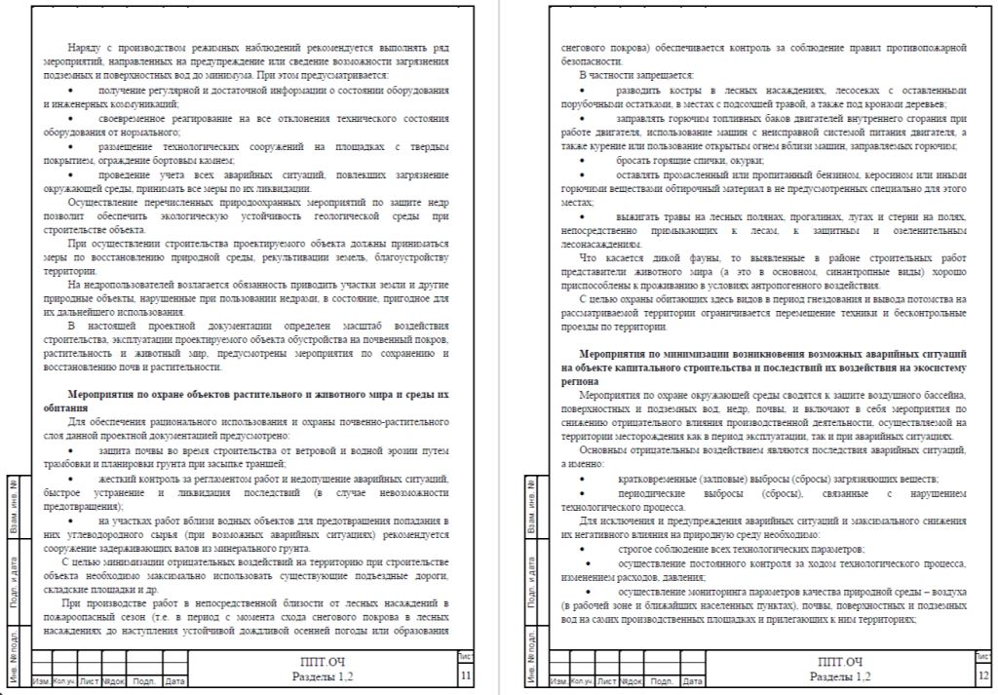

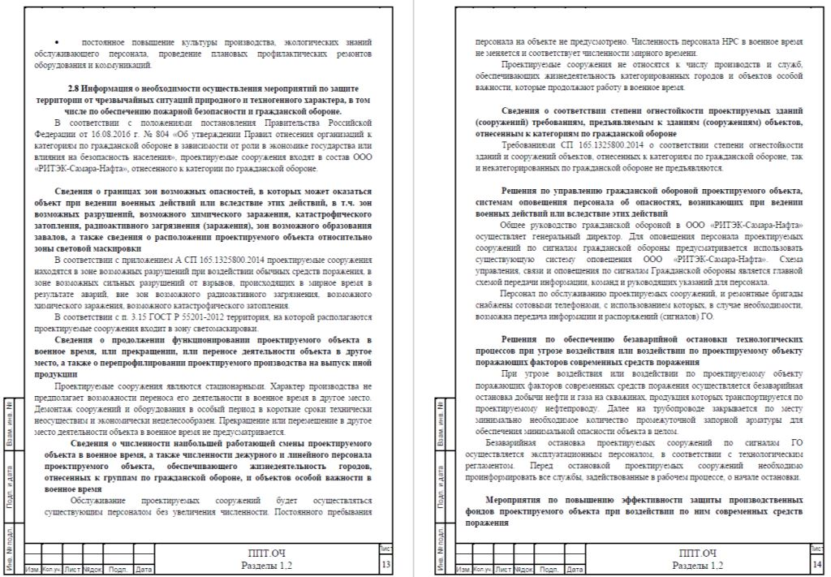

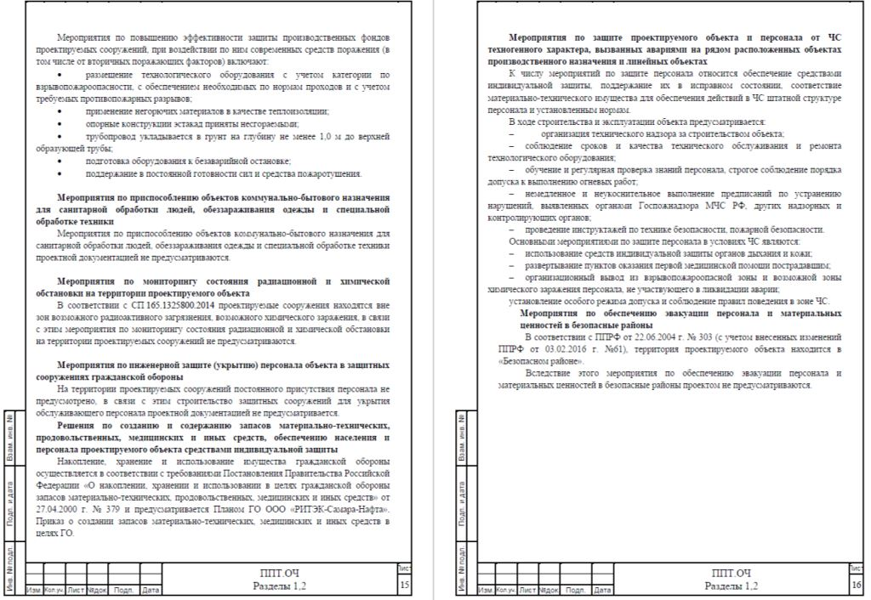

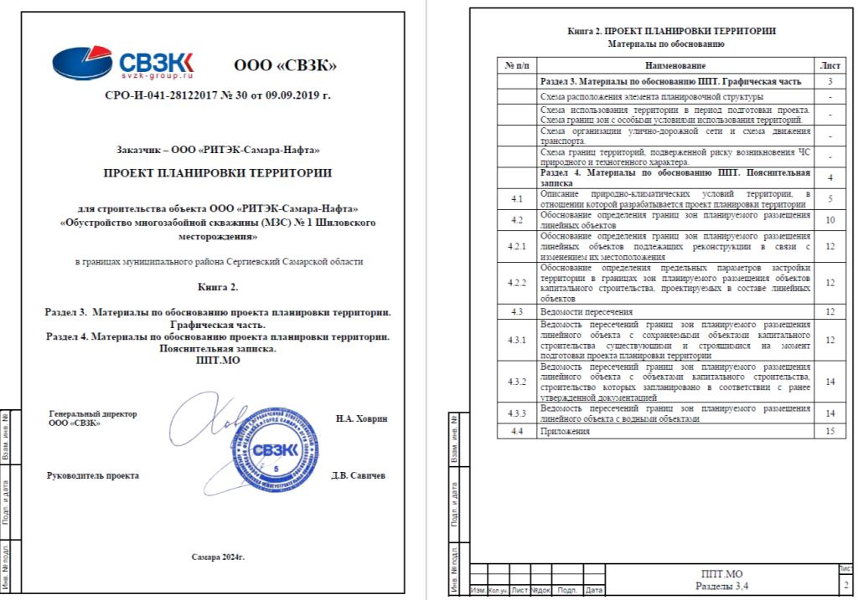

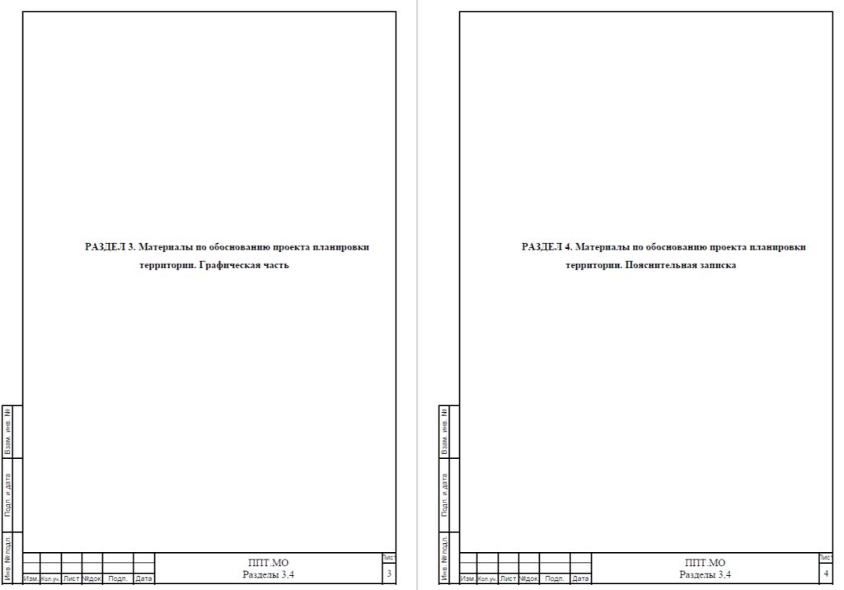

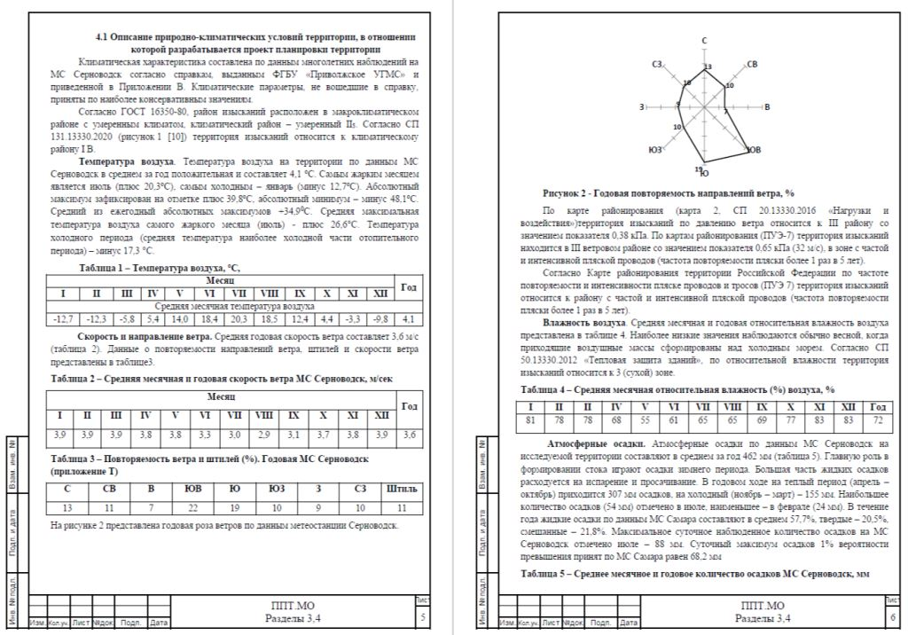

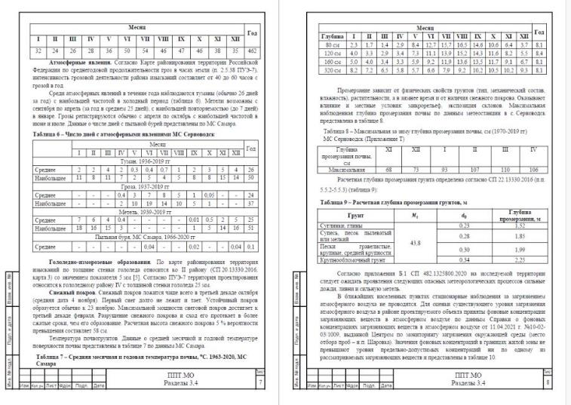

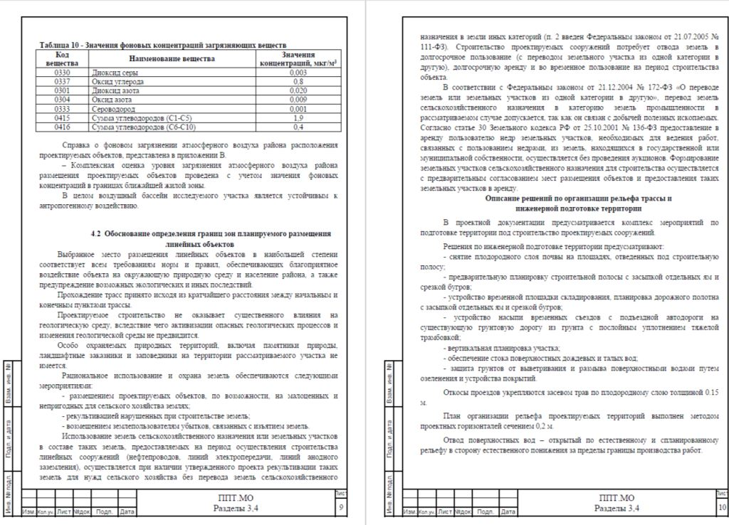

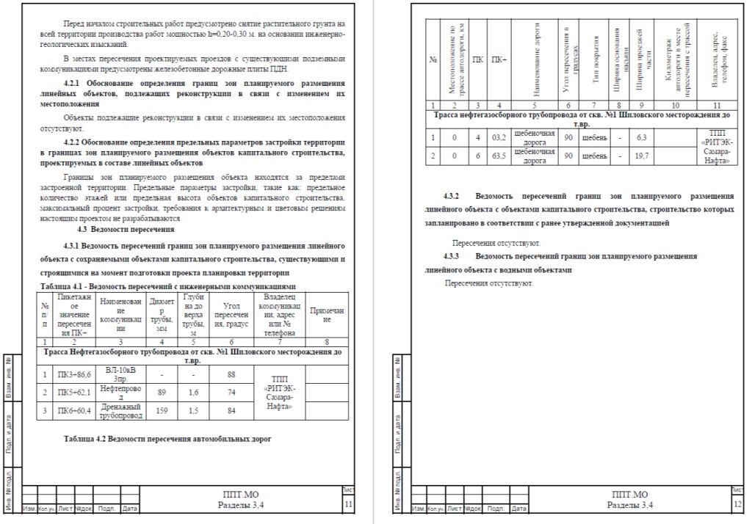

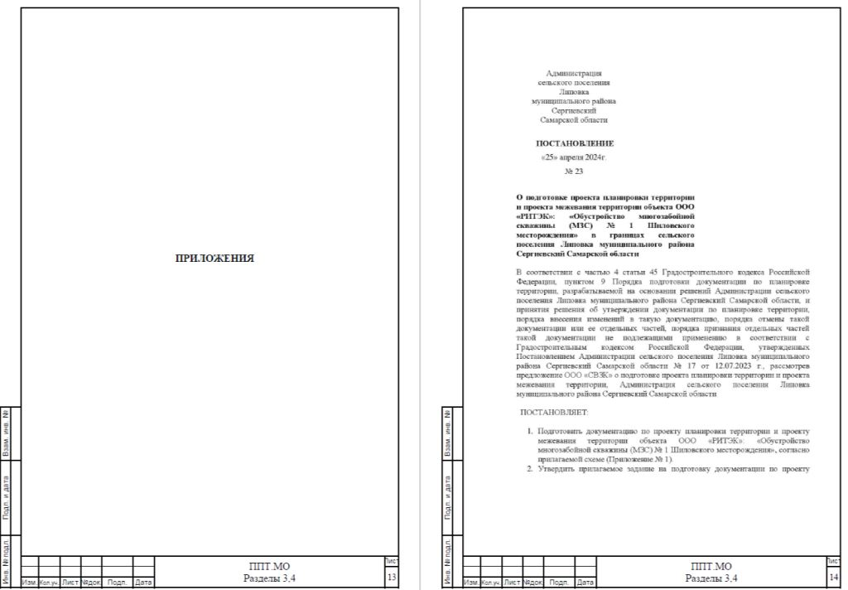

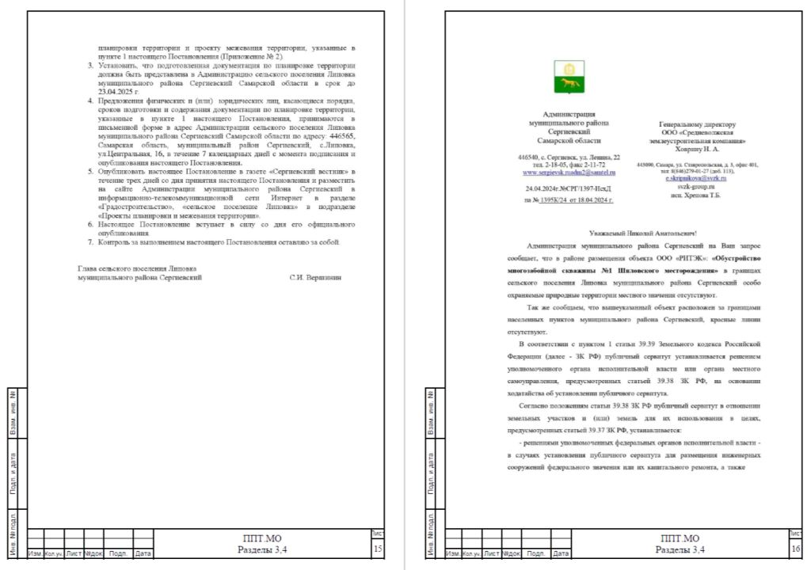

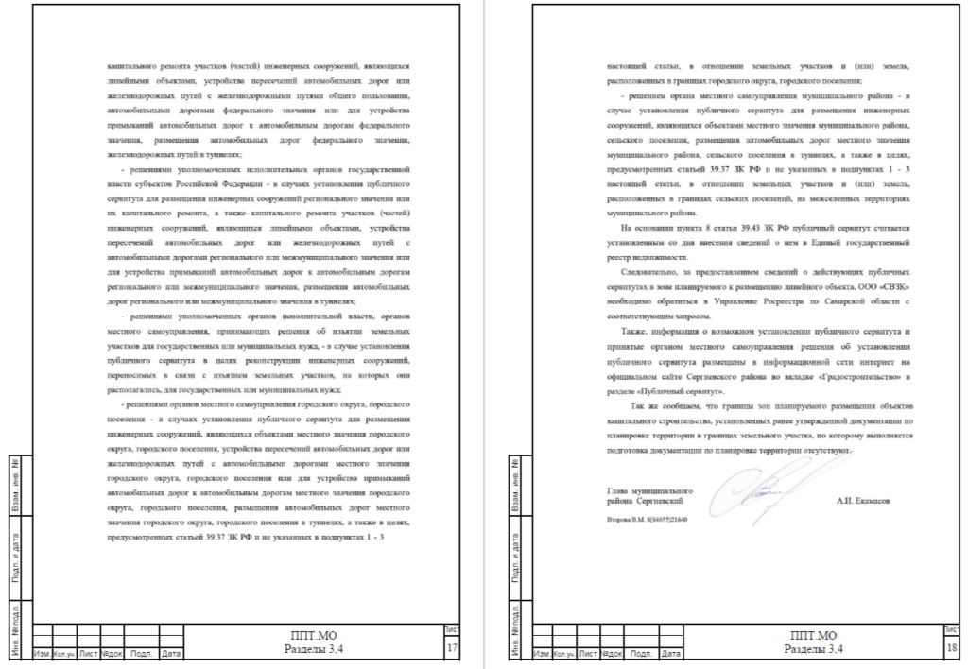

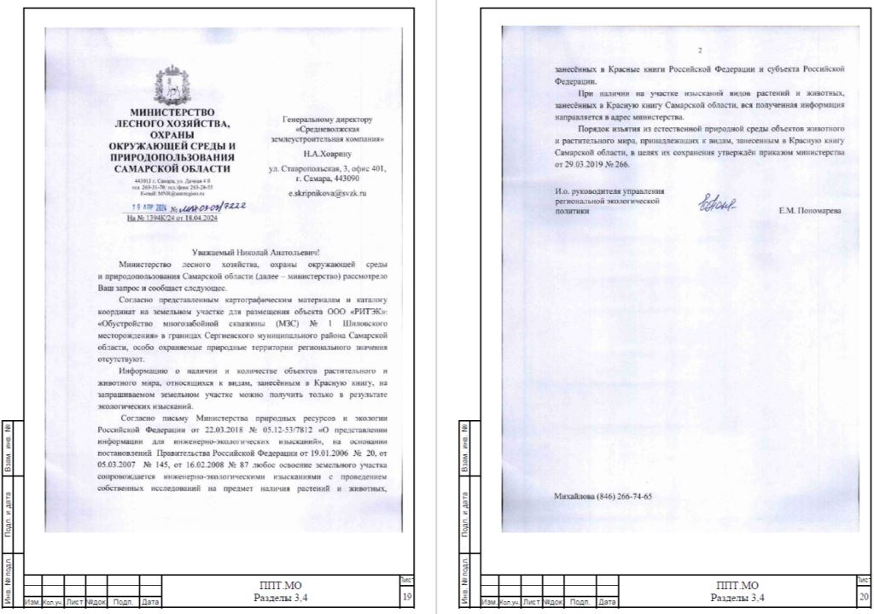

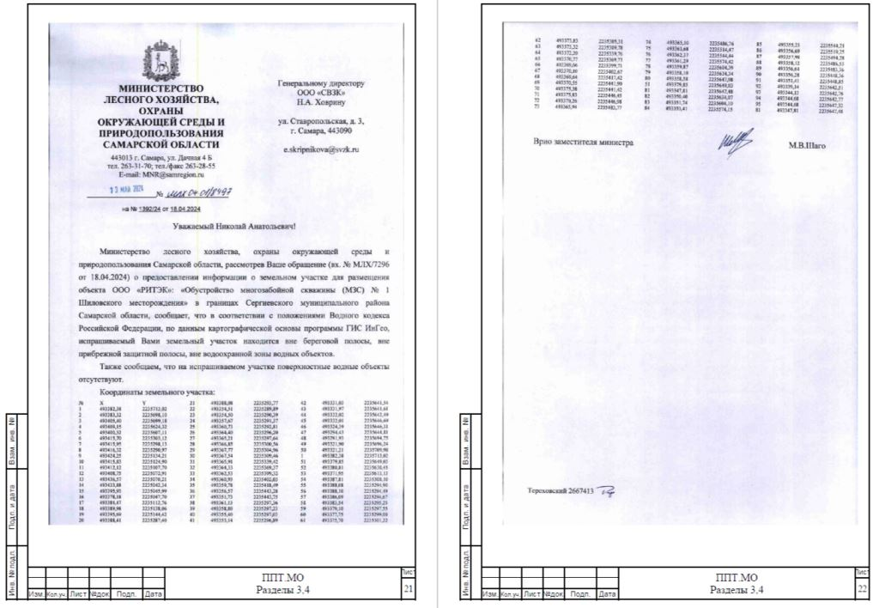

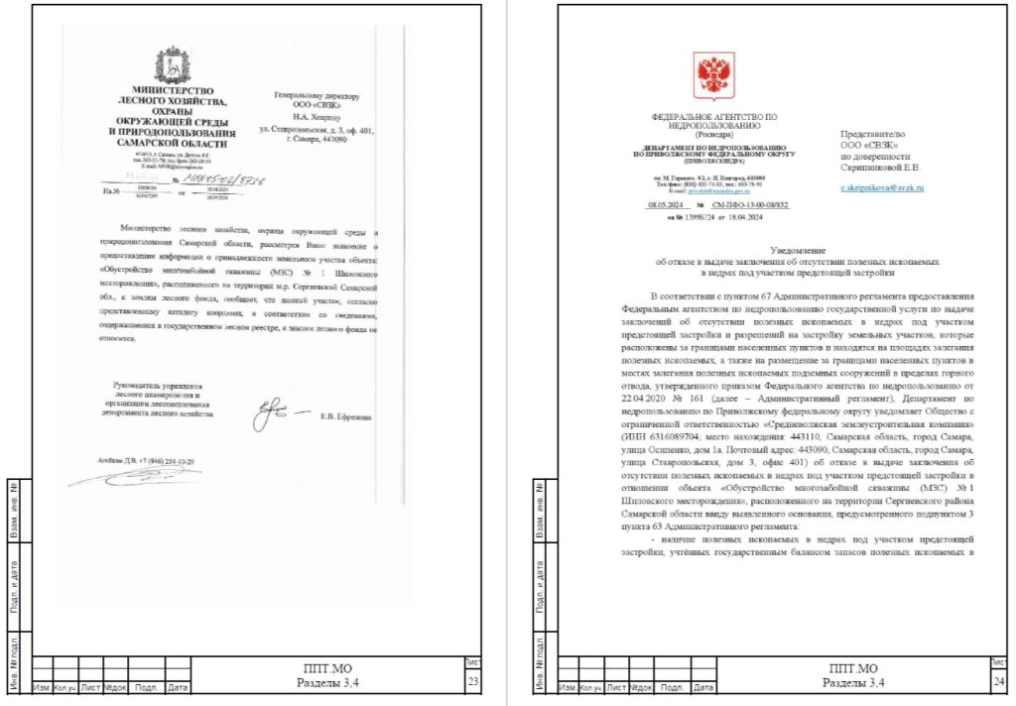

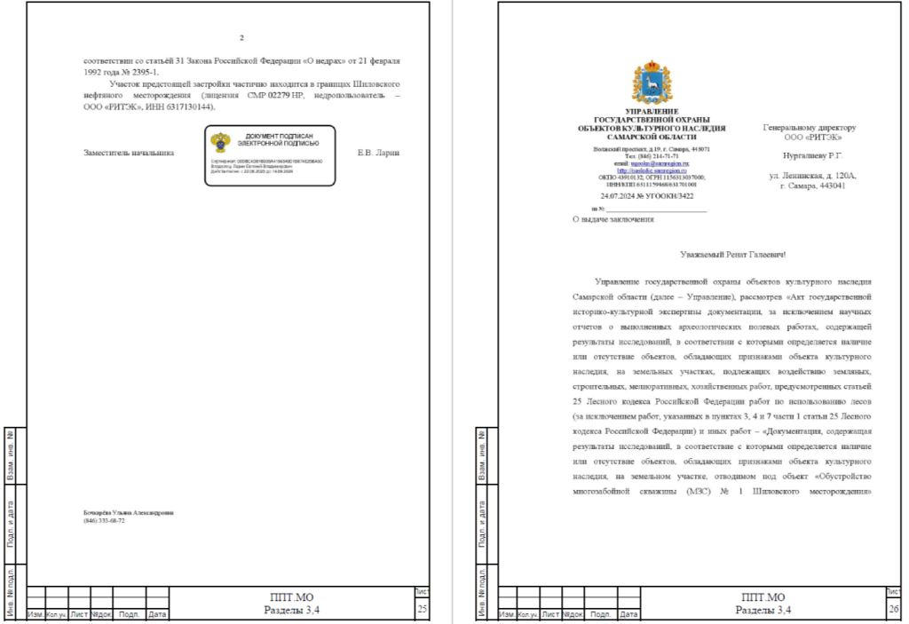

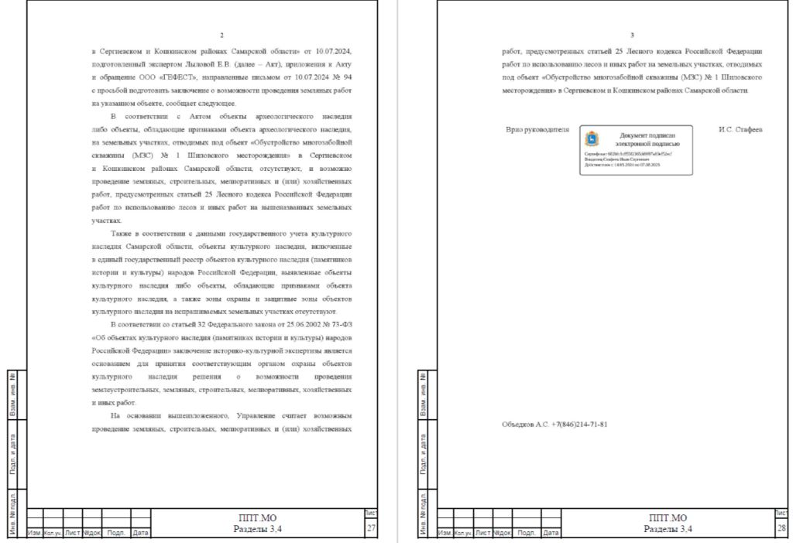

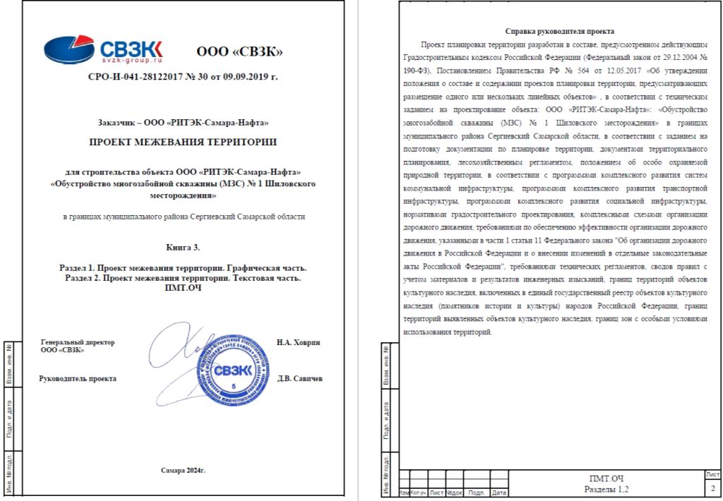

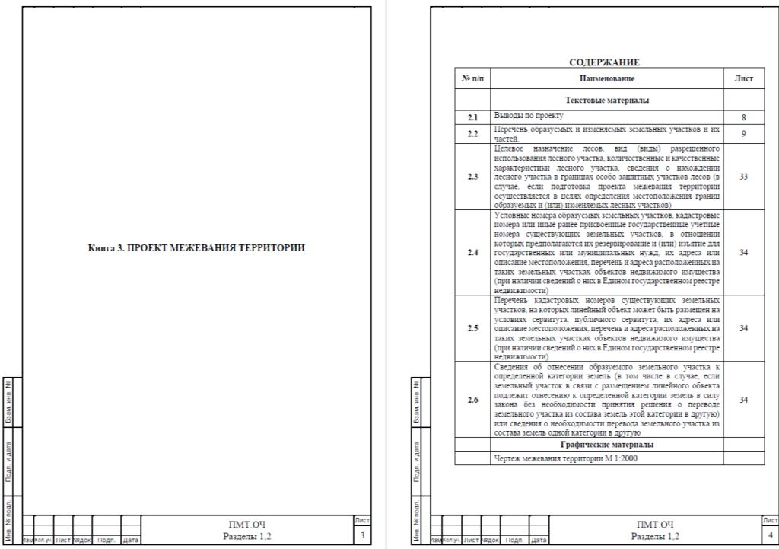

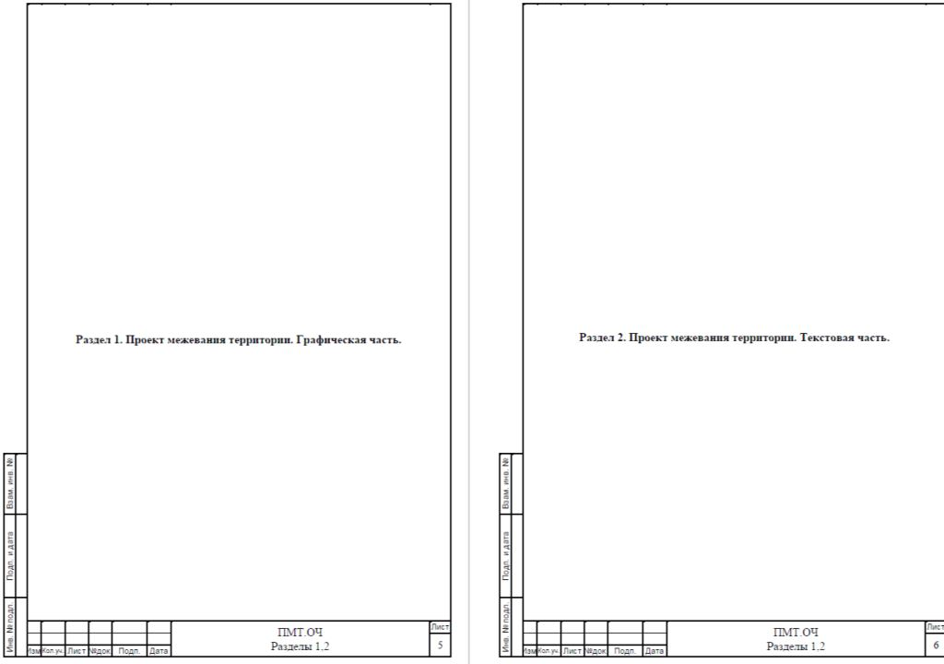

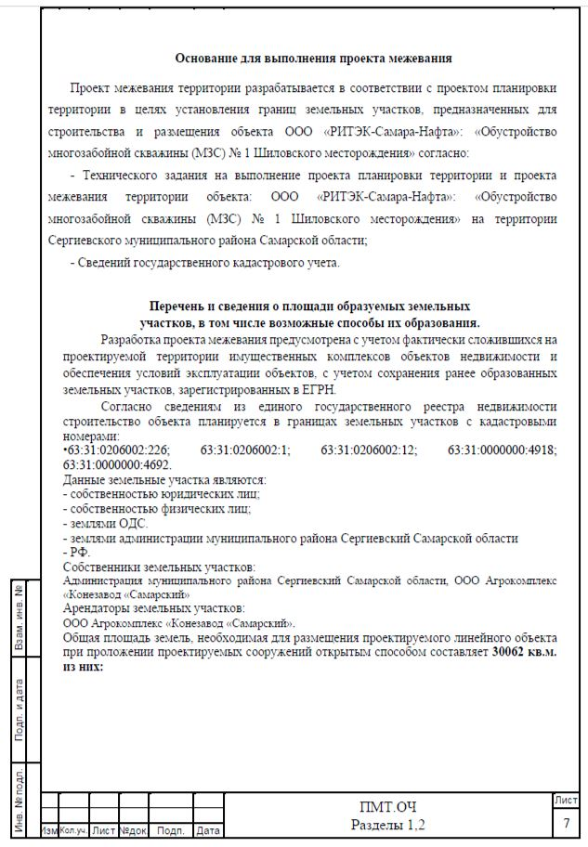

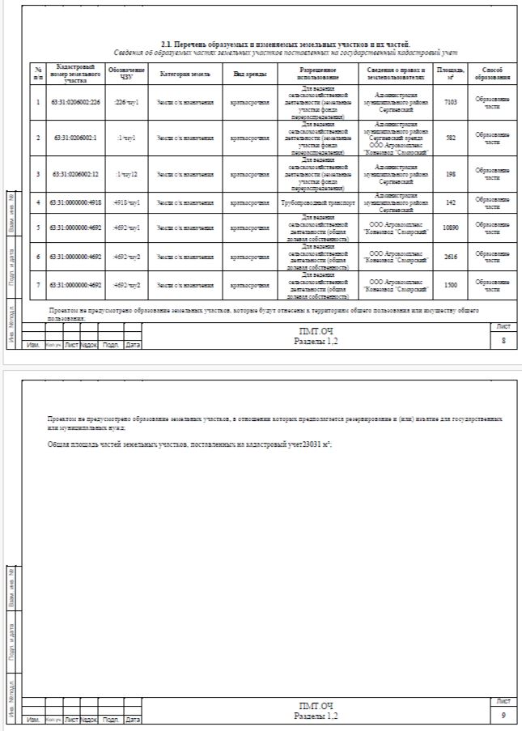

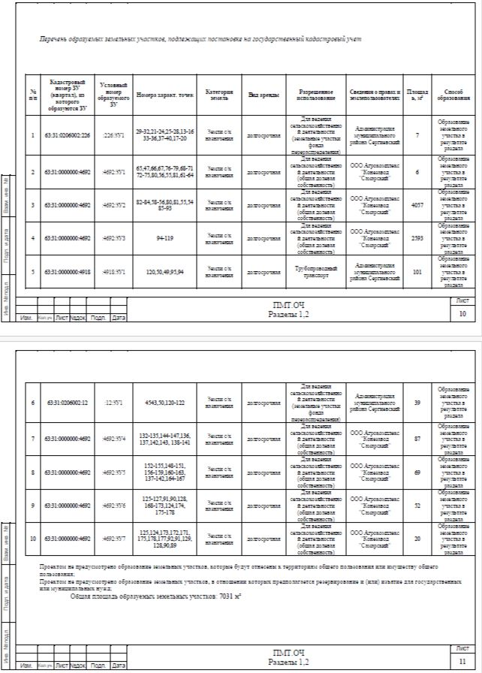

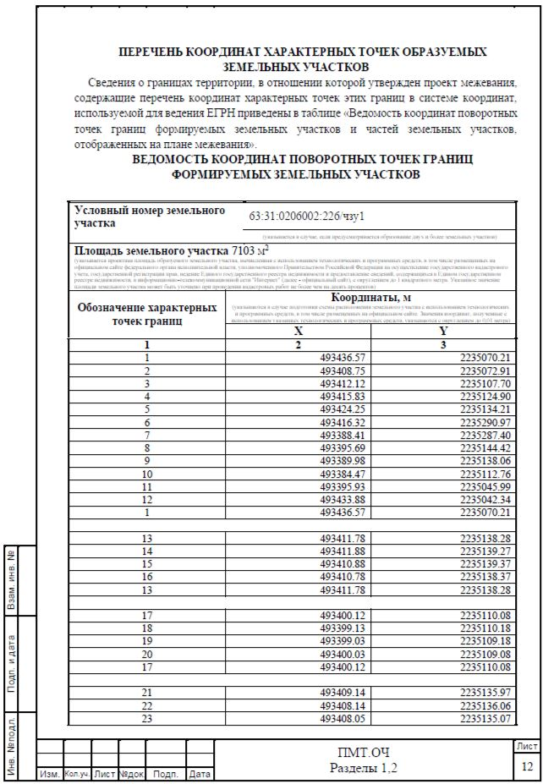

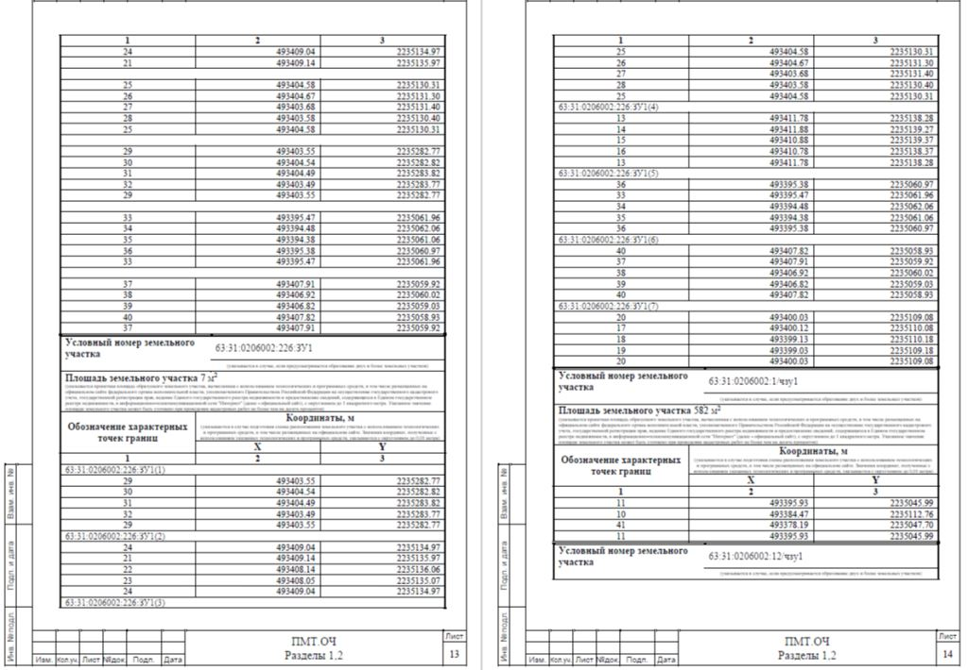

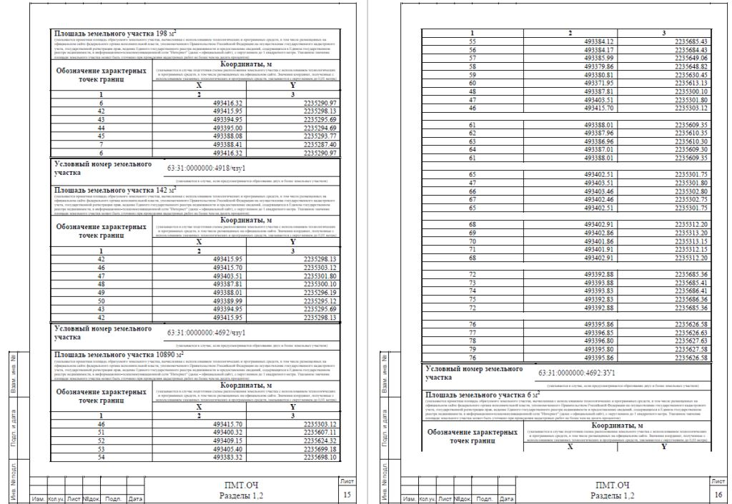

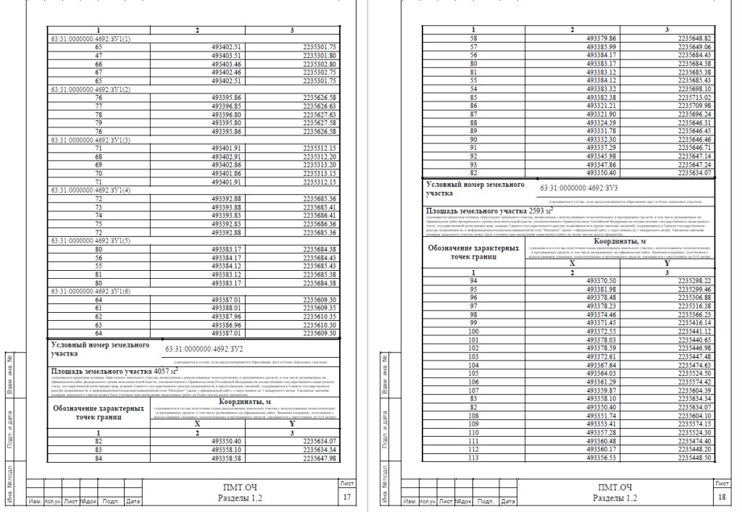

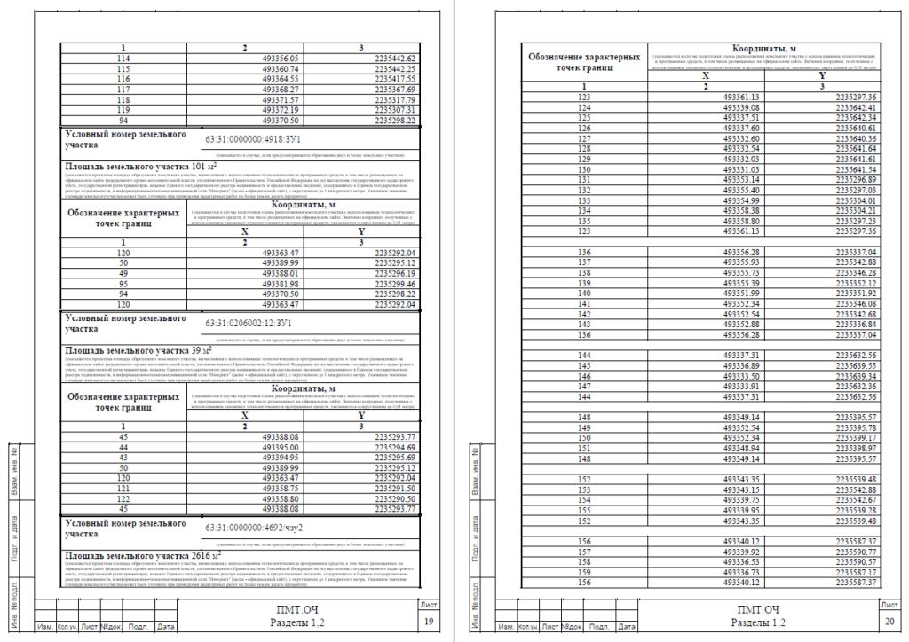

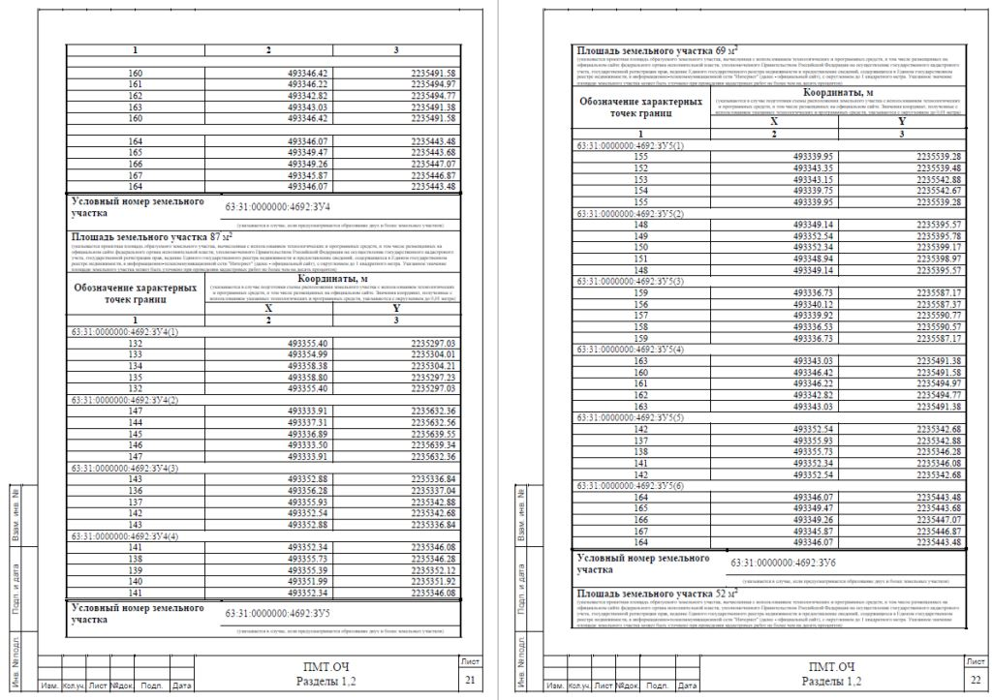

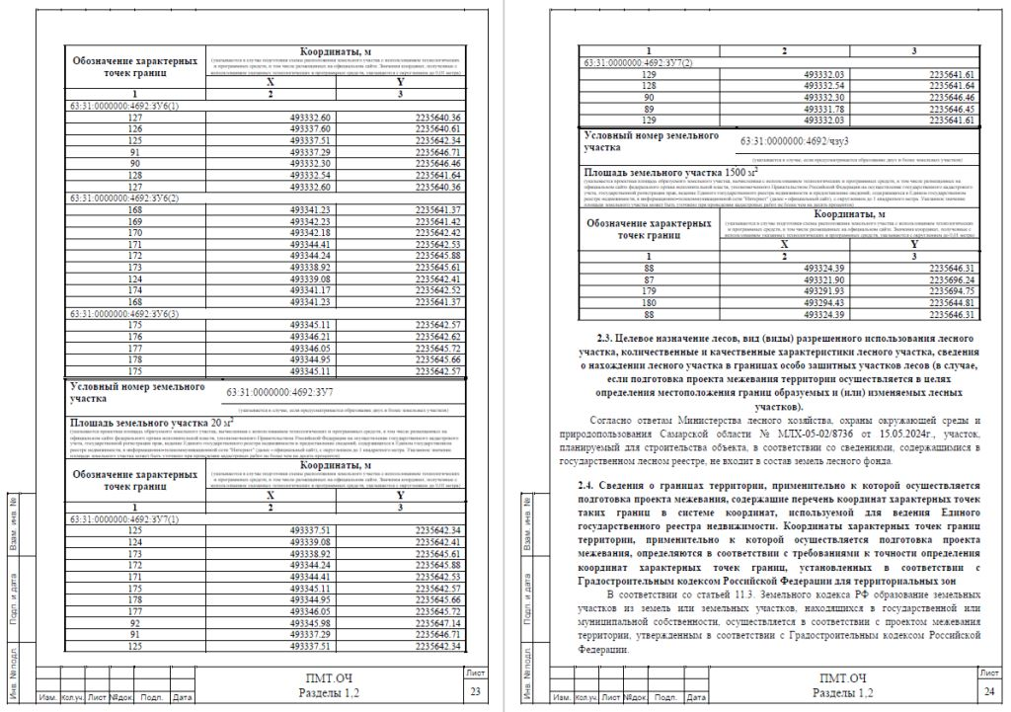

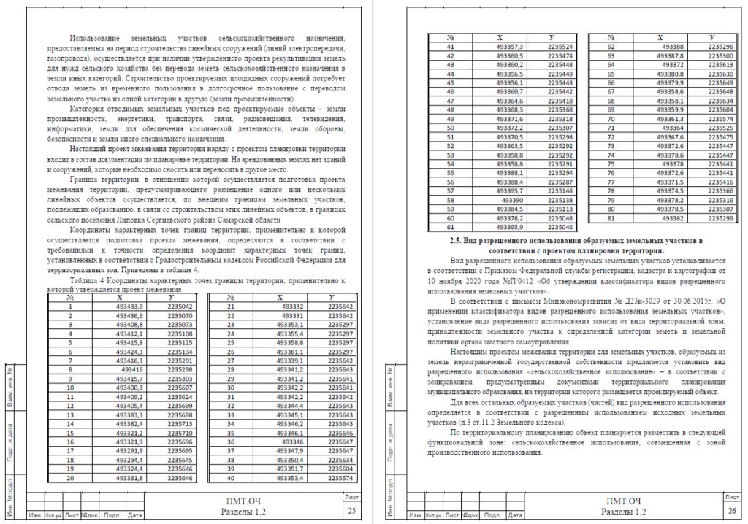

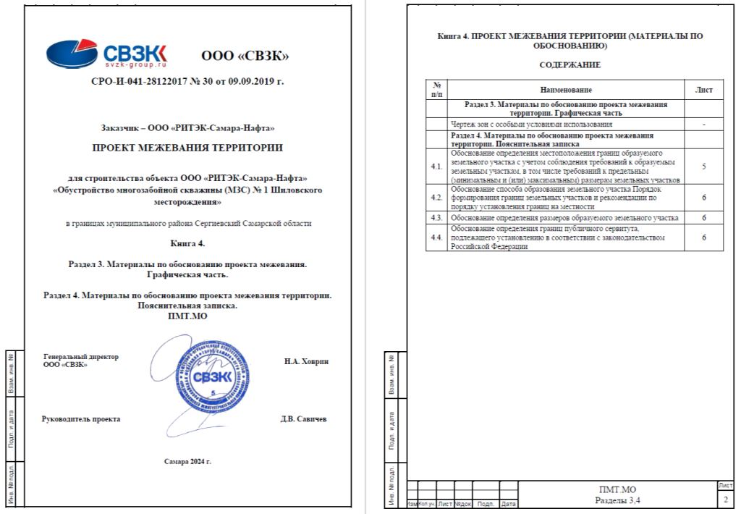

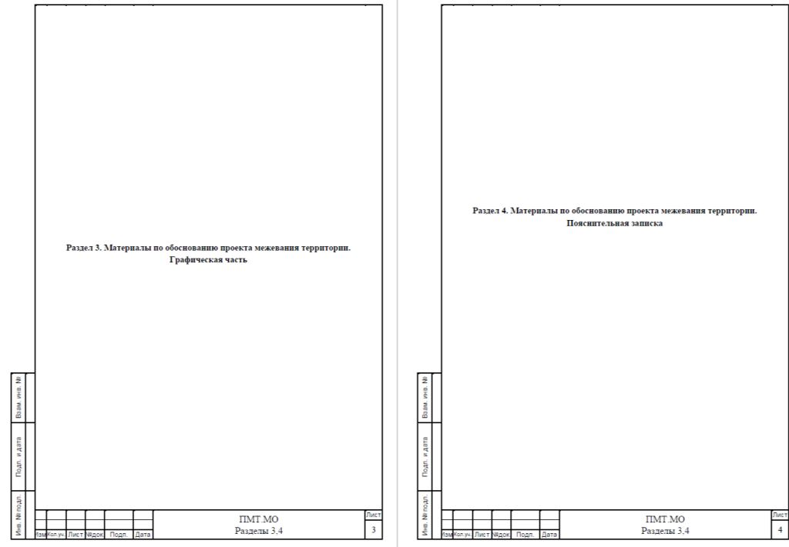

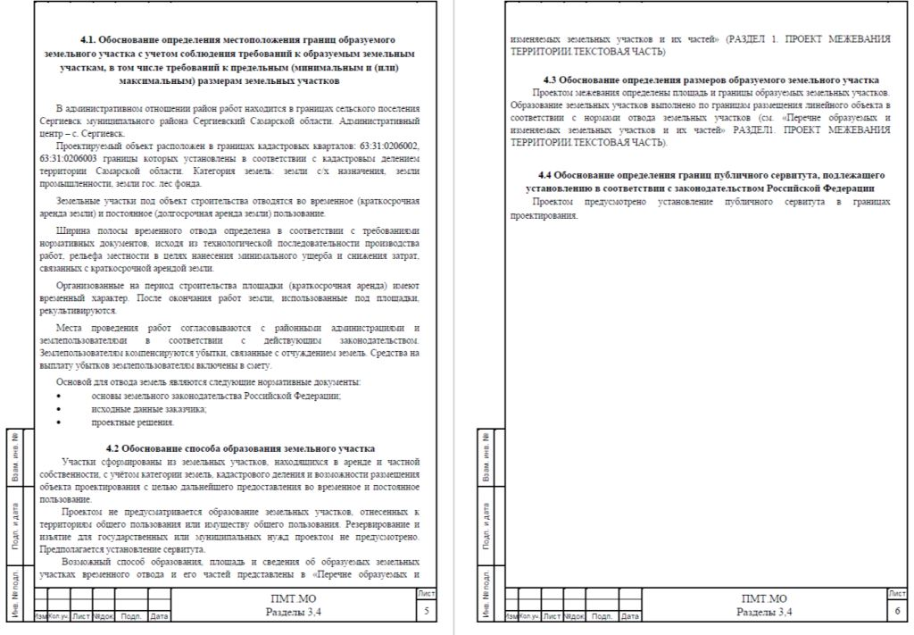

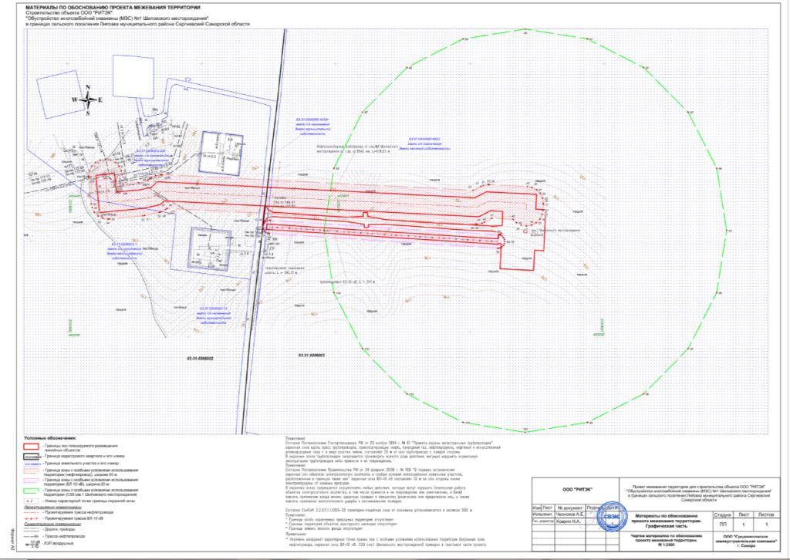

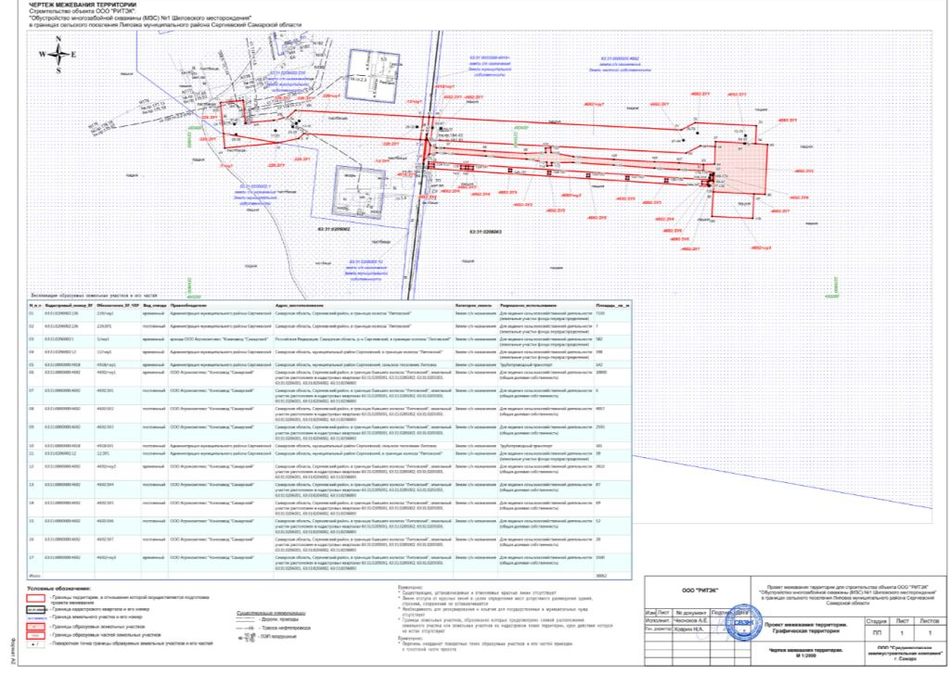

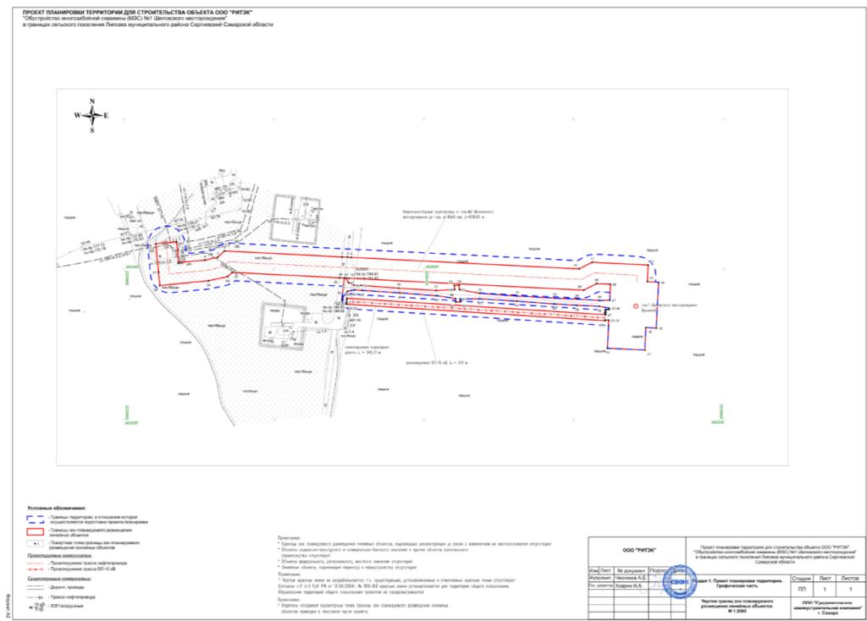

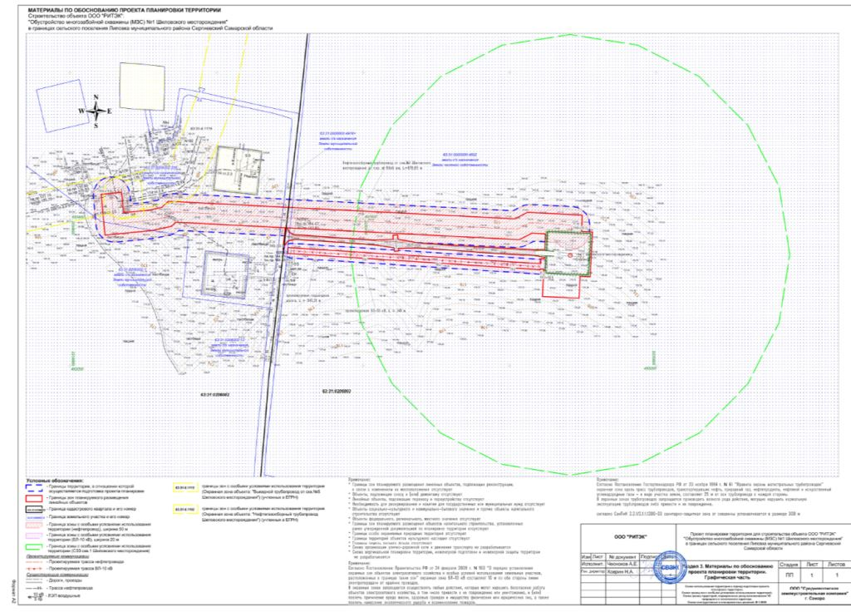

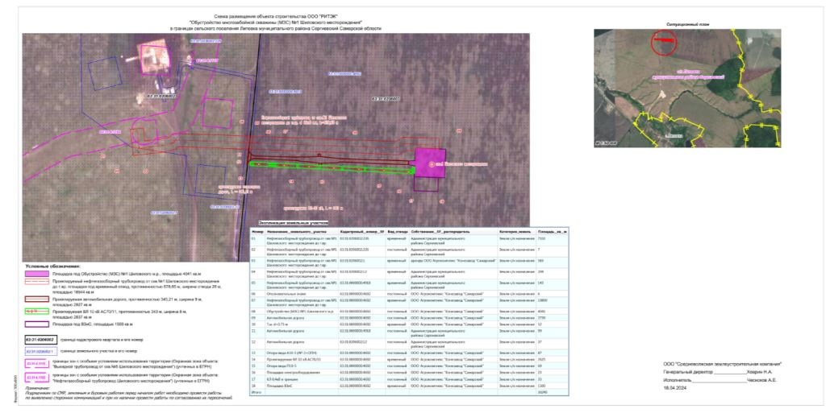

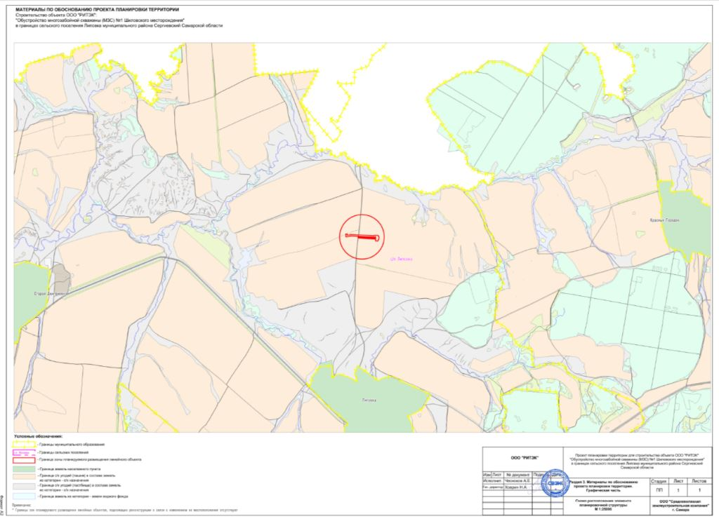

|  |  |  |
| --- | --- | --- |
| **Соучредители:**  - Собрание представителей муниципального района Сергиевский Самарской области;  - Администрации городского**,** сельских поселений муниципального района Сергиевский Самарской области. | Газета изготовлена в администрации муниципального района Сергиевский Самарской области: 446540, Самарская область, Сергиевский район, с. Сергиевск, ул. Ленина, 22.  Тел: (84655) 2-15-35  Гл. редактор: Л.Н. Мартынова | **«Сергиевский вестник»**  Номер подписан в печать 10.09.2024г.  в 09:00, по графику - в 09:00.  Тираж 18 экз.  Адрес редакции и издателя: с. Сергиевск,  ул. Ленина, 22.  «Бесплатно» |